根据实装实际效果做出的补丁：

2饥饿值=1格火腿（我不管我就要这么叫它）

所以实际上可能数值要除以二再改原书

1. 甜菜汤（舒适 3:00）
2. 兔肉煲（舒适 5:00 跳跃提升II 0:10）
3. 蘑菇煲（舒适 3:00）
4. 鱼肉炖（舒适 3:00）
5. 蔬菜汤（舒适 3:00）
6. 牛肉炖（舒适 3:00）
7. 南瓜汤（舒适 5:00）
8. 烘焙鳕鱼炖（舒适 5:00）
9. 鸡肉汤（舒适 5:00）
10. 混合沙拉（生命恢复 0:05）
11. 水果沙拉（生命恢复 0:05）
12. 下界沙拉（甚至代码里都有反胃结果实际版本没有，我笑得）
13. 生意面（这个先前的30%30秒反胃应该是没问题的）
14. 米饭（舒适 0:30）
15. 蔬菜面（12饥饿值，滋养 5:00）
16. 鱿鱼墨面（12饥饿值，滋养 5:00）
17. 肉丸意面（10饥饿值，滋养 3:00）
18. 羊排意面（滋养 3:00）
19. 炒饭（6饥饿值，舒适 5:00）
20. 鸡肉三明治（无效果）
21. 汉堡包（无效果）
22. 培根三明治（无效果）
23. 盘装烤鸡（12饥饿值，滋养5:00）
24. 蜜汁火腿（12饥饿值，滋养5:00）
25. 填馅南瓜（滋养5:00）
26. 牧羊人派（滋养5:00）
27. 甜浆果芝士派（迅捷0:30）

原书里的饱食度应该是每一块的效果？

1. 苹果派（迅速0:30）
2. 巧克力派（迅捷0:30）
3. 西瓜冰棍（3饥饿值，无效果）
4. 牛排配土豆（10饥饿值，滋养 3:00）
5. 卷心菜卷（5饥饿值）
6. 热可可（按之前文档给的就行）
7. 狗粮马食也没有问题，就是马食少个合成成品图标
8. 此外蛋糕片据代码显示也有20s的敏捷

在创造模式的帮助下我们还看到了这些：

1. 蔬菜杂烩（滋养 1:00）

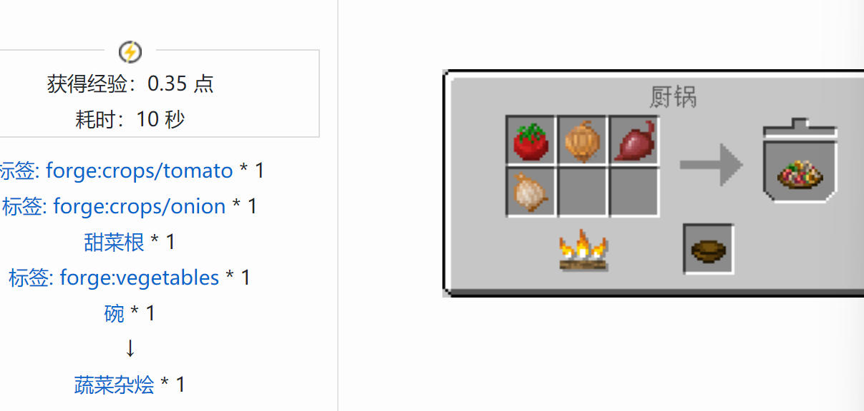

为什么这个就贴图了呢……

因为forge:vegetables这个标签里农夫乐事貌似只有番茄和洋葱算进去了

我：……？

1. 西瓜汁（可以瞬间恢复少量生命值）

配方：（合成台）西瓜片 西瓜片 糖

西瓜片 西瓜片 玻璃瓶

1. 苹果酒（伤害吸收 1:00）

配方：（厨锅） 苹果 苹果 糖 下方放玻璃瓶